

**الجمهورية العربية السورية**

**اللاذقية -جامعـــة تشريـــــن**

**كلية الهندسة الكهربائية والميكانيكية**

**قسم هندسة الاتصالات والالكترونيات**

**السنة الخامسة: مشروع برمجة الشبكات**

**File Transfer Protocol (FTP)**

إعداد

زينب زاهي إسماعيل زينب حسن البري قمر علي محمد

بإشراف الدكتور

مهند عيسى

**بروتوكول نقل الملفات (FTP)**

**زينب زاهي إسماعيل، زينب حسن البري، قمر علي محمد**

**ملخص:**

عندما نريد نسخ الملفات بين جهازي كمبيوتر على نفس الشبكة المحلية، يمكننا مشاركة محرك أقراص أو مجلد، ونسخ الملفات بنفس الطريقة التي ننسخ بها الملفات من مكان إلى آخر على جهاز الكمبيوتر لكن في حال كنا تريد نسخ الملفات من جهاز كمبيوتر إلى جهاز آخر في مكان بعيد حول العالم فمن المحتمل استخدام اتصال الإنترنت لكن لأسباب أمنية فمن غير المألوف مشاركة المجلدات عبر الإنترنت لذلك يتم استخدام تقنيات خاصة من أقدمها وأكثرها استخدامًا هي FTP.

FTP هو اختصار لـ "File Transfer Protocol" وهو بروتوكول شبكة قياسي يسمح بنقل الملفات من جهاز كمبيوتر إلى آخر عبر الشبكة. يستخدم نموذج client / server، حيث يقوم ال client بتقديم طلبات الى ال server لتنزيل الملفات أو تحميلها وكذلك إنشاء وحذف الملفات وغيرها من العمليات الشائعة. عادة ما يستخدم هذا البروتوكول مصادقة نصية واضحة (اسم مستخدم / كلمة مرور) ولكن غالبا ما يتم تصميم خوادم FTP للسماح بالوصول المجهول (للسماح للعملاء غير المحدودين بتنزيل ملفات معينة دون الحاجة إلى عمليات تسجيل دخول فردية

هناك العديد من الاستخدامات الأكثر شيوعا ل FTP هي عبر واجهة رسومية، باستخدام برامج مثل FileZilla اذ تجعل هذه البرامج استخدام FTP مسألة بسيطة تتمثل في سحب الملفات وإفلاتها بين الخوادم والعملاء. يمكن أيضا استخدام متصفح ويب للاتصال بالعديد من خوادم FTP.

**كلمات مفتاحية:** بروتوكول نقل الملفات، زبون/عميل، خادم

**File Transfer Protocol (FTP)**

Zeinab Zahi Ismael, Zeinab Hasan Albri, karma Ali Mohammad

**Abstract:**

When we want to copy files from one place to another on the computer but we want to copy from one computer to another in a remote place around the outside world

FTP is an acronym for "File Transfer Protocol" which is a protocol that allows files to be transferred from one computer to another over the network. It uses a client/server model, where the software markets or uploads files as well as creates and deletes visible files from common operations. Usually sometimes you use the username in a password (username / password), but sometimes it happens sometimes in cases of illness in a login

The FTP file usage processes used are used for file checkouts and management. You can also use a web browser that connects to many FTP servers.

**Keywords:** file transfer protocol, client/client, server

**مقدمة:**

FTP (بروتوكول نقل الملفات) هو بروتوكول شبكة لنقل الملفات بين أجهزة الكمبيوتر عبر (TCP / IP). يعمل هذا البروتوكول ضمن طبقة التطبيقات كما ان بروتوكول طبقة النقل الخاص به هو بروتوكول TCP والذي يعرف بأن نقل ملفاته موثوق. وعادةً يُطلق على كمبيوتر المستخدم النهائي اسم المضيف المحلي والكمبيوتر الثاني مضيف بعيد والذي يكون خادماً. يجب توصيل كلا الجهازين عبر الشبكة وتهيئتهما بشكل صحيح لنقل الملفات عبر FTP.كما يجب إعداد الخوادم لتشغيل خدمات FTP، ويجب أن يكون لدى العميل برنامج FTP مثبت للوصول إلى هذه الخدمات. وعلى الرغم من إمكانية إجراء العديد من عمليات نقل الملفات باستخدام بروتوكول Hypertext Transfer Protocol (HTTP) الا ان بروتوكول FTP ما زال مستخدما بشكل شائع لنقل الملفات كونه أسرع من بروتوكول HTTP بتنزيل الملفات لاسيما الملفات ذات الحجوم الكبيرة [1,2]. كما يتم استخدامه أحيانًا لتنزيل تطبيقات جديدة عبر متصفحات.

يلزم لنقل الملفات باستخدام بروتوكول (FTP) وجود برنامج يدعى برنامج مستفيد FTP (FTP client)، وهو برنامج يُمَكِّن المستخدم من تنزيل وتحميل الملفات من وإلى موقع FTP ما عبر شبكة تَستخدم بروتوكول (TCP/IP) مثل شبكة الإنترنت. وتوجد الكثير من التطبيقات التي تقوم بوظيفة مستفيد FTP وتُناسب مُختلف أنواع الأجهزة. وتسمح ميزة المستخدم (anonymous FTP) للمستخدمين بالولوج إلى مواقع (FTP) دون الحاجة إلى التعريف بأنفسهم، إذ يمكنهم استخدام كلمة “anonymous” أو كلمة “ftp” على أنها اسم المستخدم (user-ID)، ويُوضع البريد الإلكتروني للمستخدم مكان كلمة مرور. (password) ويجري استخدام هذه الميزة في عمليات تنزيل الملفات من المواقع العامة التي توفرها بعض الجامعات والشركات الحكومية والخاصة على الإنترنت. ولكن مشكلة هذه المواقع تكمن في صعوبة الاتصال بها بسبب الضغط الكثيف عليها.

**أهمية البحث وأهدافه:**

من ميزات FTP أنه يقوم بترجمة شكل الملفات النصية بطريقة أتوماتيكية حيث أن الكمبيوترات تحتوي نظم تشغيل مختلفة بالتالي لديه أشكال Formats مختلفة للملفات النصية لذلك فهي تحتاج لترجمة كما يتيح FTP نقل الملفات في كلا الاتجاهين بين أجهزة الكمبيوتر من خلال بضع نقرات على الفأرة .

ومن الجدير بالذكر أن الملفات الموجودة في خادم (FTP) تكون مضغوطة، وبالتالي يكون استرجاعها أكثر سرعة وسهولة، وتتعدد صيغ الملفات المضغوطة المستعملة؛ إذ نجد .arc ، و .cpt ، و .zip، و .Z، بينما تكون صِيغ ملفات الرسوم من مثل: ".gif، و .jpg"، أما الملفات المخزنة بصيغة ثنائية (binary files) فتكون صيغها من مثل: ".hqx، و .uu". وإلى جانب الملفات السابقة تحتوي الأجهزة الخادمة لبروتوكول ملفات “read me” التي تبتدئ أسماؤها عادة بالرمز "00"، وبالتالي تظهر هذه الملفات في بداية القائمة. وتنبع أهمية التمييز بين أنواع الملفات من أن خدمة بروتوكول نقل الملفات تستخدم تعليمات مختلفة تتمتع بمواصفات نقل متمايزة لكل نوع من تلك الأنواع.

**فائدة :FTP**

1- يوفر مشاركة الملفات.

2- يسمح بإرسال ملفات متعددة في وقت واحد

3- نقل البيانات بشكل أكثر موثوقية وكفاءة.

4-القدرة على إجراء عمليات نقل ملفات كبيرة الحجم

**مواد وطرائق البحث:**

1. Python 3.10
2. Pycharm
3. Ftplib module
4. Pyftbdlib module
5. Laptop core i3 7th with windows 10 64 bit

**المنهجيات العلمية للبحث:**

**FTP client -1 :**

هو برنامج يقوم بإنشاء اتصال بين client وال serverحيث يسمح بنقل الملفات بين مضيفين على الإنترنت كما ان هناك العديد من برامج FTP client المتاحة للاستخدام حيث توفر هذه البرامج واجهة مستخدم رسومية (GUI) يمكن التفاعل معها كمثال عنه FileZilla.

**FTP server-2:**

هو جهاز الكمبيوتر حيث يتم تحميل الملفات عليه في البداية. يحتوي كل خادم على عنوان FTP يمكن للمستخدم زيارته عبر TCP / IP من خلال مستعرض أو عميل FTPالذي يسمح الخادم للزائر بتنزيل الملفات وتحميلها.

**-3اتصالات بروتوكول FTP:**

على الرغم من أن نقل الملفات من نظام إلى آخر أمر بسيط ومباشر للغاية، إلا أنه في بعض الأحيان قد يتسبب في حدوث مشكلات. على سبيل المثال، قد يكون لنظامين اصطلاحات ملفات مختلفة. قد يكون لنظامين طرق مختلفة لتمثيل النص والبيانات. قد يكون لنظامين هياكل دليل مختلفة. يتغلب بروتوكول FTP على هذه المشكلات من خلال إنشاء اتصالين بين المضيفين. يتم استخدام اتصال واحد لنقل البيانات، ويتم استخدام اتصال آخر لاتصال التحكم.

يوضح الشكل (1) النموذج الأساسي لبروتوكول نقل الملفات.

يحتوي عميل FTP على ثلاث مكونات [4,5]:

1. واجهة المستخدم.
2. عملية التحكم
3. عملية نقل البيانات.

يتكون الخادم من مكونين:

1. عملية التحكم
2. 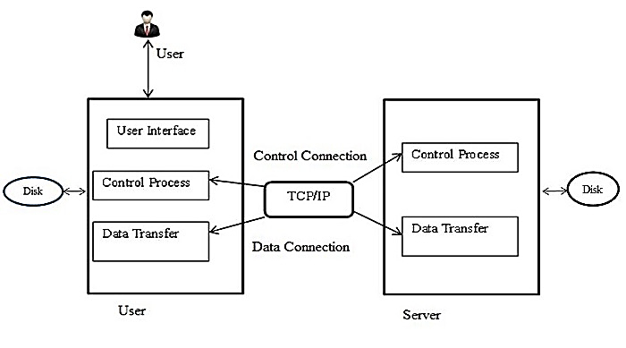عملية نقل البيانات.

الشكل (1) نقل الملفات عبر بروتوكول FTP

عندما يقوم بروتوكول FTP بعملية نقل الملفات يقوم بإنشاء اتصالين:

* **اتصال تحكم control connection**

يكون هذا الاتصال خاص بنقل أوامر التحكم مثل تعريف المستخدم وكلمة المرور وأوامر استرداد الملفات ويأخذ هذا الاتصال المنفذ " 21 " كمنفذ افتراضي. حيث يقوم جهاز الخادم " server " بفتح هذا المنفذ وينتظر في وضع " listen " لأي اتصال قادم من جهة الجهاز العميل “client “وهذا الاتصال يكون اتصال دائم أي لا ينقطع إلا إذا قام أحد الطرفين بقطع الاتصال عن الطرف الأخر.

إذا هناك خطوتان -

1. يصدر الخادم فتحا إيجابيا على المنفذ 21 المعروف وينتظر عميلا.
2. يستخدم العميل منفذا سريع الزوال ويصدر فتحا نشطا

ويظل الاتصال مفتوحا طول العملية وهذا موضح في الشكل (2)

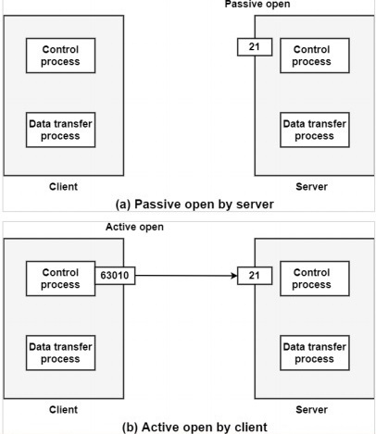

الشكل (2) اتصال تحكم control connection

* **اتصال بيانات data connection:**

يتم إنشاء هذا الاتصال عند نقل البيانات أي أن هذا الاتصال هو اتصال مؤقت ومرتبط فقط بعملية نقل الملفات وينتهي هذا الاتصال بمجرد إتمام العملية المطلوبة ويكون هذا الاتصال على المنفذ20

تعرض الخطوات التالية كيفية قيام FTP بإنشاء اتصال بيانات.

* يصدر المستخدم، وليس الخادم، فتحا سلبيا باستخدام منفذ سريع الزوال.
* يقوم العميل بتعيين رقم المنفذ هذا إلى الخادم باستخدام الأمر PORT
* يتلقى الخادم رقم المنفذ ويصدر فتحا نشطا باستخدام المنفذ 20 المعروف جيدا ورقم المنفذ السريع الزوال المستلم.

**كيفية استخدام بروتوكول نقل الملفات: -4**

يوجد ثلاث طرق شائعة لاستخدام بروتوكول نقل الملفات

1-**عبر متصفح الويب:** أي لا تحتاج إلى أي برنامج خاص أو وسيط لتنزيل الملفات من الخوادم التي توفرها مواقع FTP لكن غالبًا ما يكون أقل موثوقية وأبطأ من استخدام برنامج FTP مخصص..

2-**عميل FTP لواجهة المستخدم العامة GUI:** يمتاز بأنه أسهل في الإدارة وأكثر قوة مقارنة بالطرق الأخرى فهو يسمح للمستخدمين بنقل ملف كبير واستخدام أداة المزامنة.

3-**سطر الأوامر :FTP** مثل استخدام موجه الأوامر لنظام التشغيل Windows أو Terminal في نظام التشغيل Mac / Linux.

**-5** **أنواع نقل الملفات:**

**أولاً: من حيث النوع.**

ينقسم نقل الملفات إلى نوعين:

1. **تنزيل الملفات Download**

وهو جلب الملفات من الكمبيوتر المضيف Host إلى جهازك المحلي Local.

1. **رفع الملفات Upload**

وهو إرسال الملفات من جهازك المحلي Local إلى الجهاز الخادم .Host

**ثانياُ: من الناحية الأمنية**

هناك نوعان لنقل الملفات:

1. **نقل آمن " محمي" Secure FTP**

تحتاج إلى اسم مستخدم وكلمة مرور للدخول إلى النظام وتحصل عليه من مدير النظام المضيف.

1. **نقل مجهول Anonymous FTP**

لا تحتاج إلى اسم مستخدم وكلمة مرور للدخول وتستطيع غالباً استخدام anonymous عوضاً عنهما.

**-6هياكل البيانات:**

يسمح بروتوكول نقل الملفات بثلاثة أنواع من هياكل البيانات:

* بنية الملف: في بنية الملف لا توجد بنية داخلية ويعتبر الملف بمثابة تسلسل مستمر لبايت البيانات.
* بنية السجل: في بنية السجل، يتكون الملف من سجلات متسلسلة.
* هيكل الصفحة: في هيكل الصفحة، يتكون الملف من صفحات مفهرسة مستقلة.

**-7 مقارنة بين بروتوكول نقل الملفات FTP وبروتوكول HTTP :**

على الرغم من تشابه Hyper Text Transfer Protocol (HTTP) و FTP في كونهما بروتوكولات طبقة التطبيقات التي تمكن من إرسال الملفات بين الاجهزة إلا أن هناك بعض الاختلافات الرئيسية:

* يقوم بروتوكول HTTP بنقل الملفات (صفحات HTML) وملفات الصور والصوت والفيديو ويقوم بربطها بالصفحة HTML ثم بعد ذلك يقوم بعرضها على جهاز المستخدم اما بروتوكول نقل الملفات FTP يقوم بنقل الملف أيا كانت تنسيقاته ويقوم بتخزينه على القرص الصلب لجهاز المستخدم.
* يدعم HTTP جلسات متعددة في نفس الوقت لأنه بروتوكول عديم الحالة. هذا يعني أنه لا يحفظ البيانات المستخدمة في الجلسة لتوظيفها في الجلسة التالية. في حين يمتاز بروتوكول FTP بالحالة ، مما يعني أنه يجمع البيانات حول العميل ويستخدمها في الطلب التالي الذي يقدمه العميل لذلك فهو محدود في عدد الجلسات التي يمكنه دعمها في وقت واحد. بغض النظر عن عرض النطاق الترددي للشبكة لذلك يمكن أن يكون بروتوكول HTTP وسيلة أكثر فاعلية لنقل البيانات.
* مع HTTP ، لا يلزم مصادقة العميل حيث يستخدم HTTP منفذًا شائعًا ومعروفًا ، مما يسهل على جدران الحماية العمل معه. بينما مع FTP ، يجب أن يكون هناك مصادقة للعميل قبل نقل المعلومات وفي بعض الحالات قد يكون بروتوكول نقل الملفات (FTP) أكثر صعوبة بالنسبة لجدار الحماية في إدارته.

**-8طريقة عمل بروتوكول FTP:**

1. يحتاج المستخدم عادةً إلى تسجيل الدخول إلى خادم FTP، على الرغم من أن بعض الخوادم تتيح بعض أو كل محتوياتها دون تسجيل دخول، وهو نموذج يُعرف باسم FTP المجهول.
2. يبدأ العميل محادثة مع الخادم عندما يطلب المستخدم تنزيل ملف.
3. باستخدام FTP، يمكن للعميل تحميل الملفات وتنزيلها وحذفها وإعادة تسميتها ونقلها ونسخها على الخادم.

وتعمل جلسات FTP في الوضعين النشط أو الخامل كما في الشكل (3):

**أولاً: الوضع النشط:** بعد أن يبدأ العميل جلسة عبر طلب قناة الأمر، يقوم الخادم بإنشاء اتصال بيانات مرة أخرى إلى العميل ويبدأ في نقل البيانات.

**ثانياً: الوضع الخامل:** يستخدم الخادم قناة الأوامر لإرسال المعلومات التي يحتاجها العميل لفتح قناة بيانات إلى العميل. نظرًا لأن الوضع الخامل يجعل العميل يبدأ جميع الاتصالات، فإنه يعمل جيدًا عبر جدران الحماية

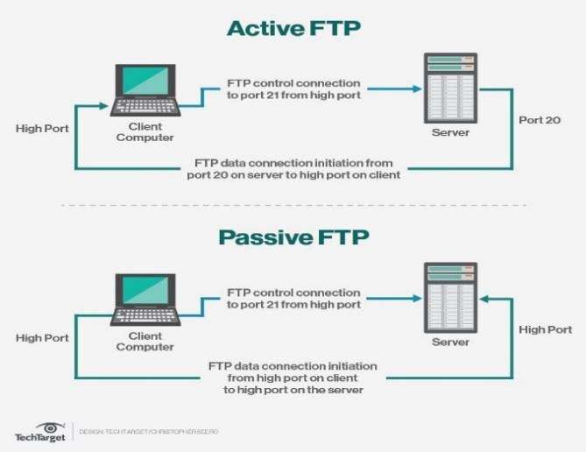

الشكل (3) أوضاع عمل FTP

**.1.8خطوات FTP النشط:**

1. يرسل العميل TCP SYN إلى منفذ التحكم FTP المعروف (المنفذ 21) على الخادم. يستخدم العميل منفذ سريع الزوال كمنفذ المصدر الخاص به.
2. يرسل الخادم إلى العميل SYN ACK من المنفذ 21 إلى المنفذ المؤقت على العميل.
3. يرسل العميل ACK. يستخدم العميل هذا الاتصال لإرسال أوامر FTP ويستخدم الخادم هذا الاتصال لإرسال ردود FTP.
4. عندما يطلب المستخدم قائمة دليل أو يبدأ في إرسال أو استلام ملف، يرسل برنامج العميل أمر PORT يتضمن رقم منفذ سريع الزوال يرغب العميل في أن يستخدمه الخادم عند فتح اتصال البيانات. يتضمن أمر PORT أيضًا عنوان IP، والذي يكون عادةً عنوان IP الخاص بالعميل، على الرغم من أن FTP يدعم أيضًا وضع الطرف الثالث حيث يمكن للعميل إخبار الخادم بفتح اتصال مع مضيف مختلف.
5. يرسل الخادم SYN من المنفذ 20 إلى رقم المنفذ المؤقت للعميل، والذي تم توفيره للخادم في أمر PORT الخاص بالعميل.
6. يرسل العميل SYN ACK من المنفذ المؤقت إلى المنفذ 20.
7. يرسل الخادم ACK.
8. يستخدم المضيف الذي يرسل البيانات هذا الاتصال الجديد لإرسال البيانات في مقاطع TCP، والتي يكون المضيف الآخر ACKs. (مع بعض الأوامر، مثل STOR، يرسل العميل البيانات. وباستخدام أوامر أخرى، مثل RETR، يرسل الخادم البيانات.)
9. بعد اكتمال نقل البيانات، يقوم المضيف الذي يرسل البيانات بإغلاق اتصال البيانات بـ FIN، والذي يقوم المضيف الآخر ACKs. يرسل المضيف الآخر أيضًا FIN الخاصة به، والتي يرسلها المضيف المرسل ACK.
10. يمكن للعميل إرسال المزيد من الأوامر على اتصال التحكم، مما قد يتسبب في فتح اتصالات بيانات إضافية ثم إغلاقها. في مرحلة ما، عندما ينتهي المستخدم، يغلق العميل اتصال التحكم بـ FIN. يرسل الخادم ACK إلى FIN الخاص بالعميل. يرسل الخادم أيضًا FIN الخاص به، والذي يرسله العميل ACK.

يوضح الشكل (4) تمثيلاً رسوميًا للخطوات القليلة الأولى لوضع FTP النشط.

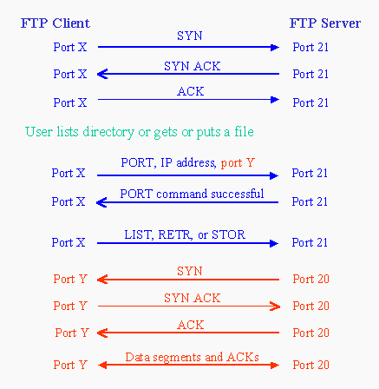

الشكل (4) الوضع النشط في ftp

**.2.8خطوات FTPالوضع الخامل:**

يتم وصف خطوات FTP الخامل في القائمة التالية. الخطوات من 1 إلى 3 هي نفس الخطوات الثلاث الأولى للوضع النشط. أيضًا، الخطوات من 9 إلى 11 هي نفس الخطوات الثلاث الأخيرة للوضع النشط.

1. يرسل العميل TCP SYN إلى منفذ التحكم FTP المعروف (المنفذ 21) على الخادم. يستخدم العميل منفذ سريع الزوال كمنفذ المصدر.

2. يرسل الخادم إلى العميل SYN ACK من المنفذ 21 إلى المنفذ المؤقت على العميل.

3. يرسل العميل ACK. يستخدم العميل هذا الاتصال لإرسال أوامر FTP ويستخدم الخادم الاتصال لإرسال ردود FTP.

4. عندما يطلب المستخدم قائمة دليل أو يبدأ في إرسال أو استلام ملف، يرسل برنامج العميل أمر PASV إلى الخادم يشير إلى الرغبة في الدخول إلى الوضع الخامل.

5. ردود الخادم. يتضمن الرد عنوان IP للخادم ورقم منفذ سريع الزوال يجب على العميل استخدامه عند فتح الاتصال لنقل البيانات.

6. يرسل العميل SYN من منفذ مؤقت حدده العميل إلى رقم المنفذ المؤقت للخادم، والذي تم توفيره للعميل في الرد على أمر PASV الخاص بالعميل.

7. يرسل الخادم SYN ACK من المنفذ المؤقت إلى المنفذ المؤقت للعميل.

8. يرسل العميل ACK.

9. يستخدم المضيف الذي يرسل البيانات هذا الاتصال الجديد لإرسال البيانات في مقاطع TCP، والتي يقرها المضيف الآخر ACK. (مع بعض الأوامر، مثل STOR، يرسل العميل البيانات. وباستخدام أوامر أخرى، مثل RETR، يرسل الخادم البيانات

10. بعد اكتمال نقل البيانات، يقوم المضيف الذي يرسل البيانات بإغلاق اتصال البيانات بـ FIN، والذي يقوم المضيف الآخر ACKs. يرسل المضيف الآخر أيضًا FIN الخاصة به، والتي يرسلها المضيف المرسل ACK.

11. يمكن للعميل إرسال المزيد من الأوامر في جلسة التحكم، مما قد يؤدي إلى فتح اتصالات بيانات إضافية ثم إغلاقها. في مرحلة ما، عندما ينتهي المستخدم، يغلق العميل اتصال التحكم بـ FIN. يرسل الخادم ACK إلى FIN الخاص بالعميل. يرسل الخادم أيضًا FIN الخاص به، والذي يرسله العميل ACK.

يوضح الشكل (5) تمثيلاً رسوميًا للخطوات القليلة الأولى للوضع الخامل لبروتوكول نقل الملفات

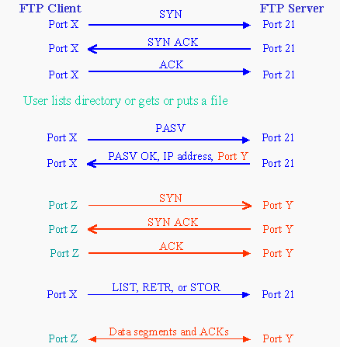

الشكل (5) الوضع الخامل قي ftp

**-9الطرق التي يجري من خلالها نقل الملفات بين خادم FTP وبرنامج العميل:**

1. **بروتوكول نقل الملفات المحمي بكلمة مرور:** هذه أيضًا خدمة FTP أساسية، ولكنها تتطلب استخدام اسم مستخدم وكلمة مرور، على الرغم من أن الخدمة قد لا تكون مشفرة أو آمنة. كما أنه يعمل على المنفذ 21.
2. **FTP مجهول:** هو الشكل الأساسي لبروتوكول نقل الملفات. يوفر دعمًا لعمليات نقل البيانات دون تشفير البيانات أو استخدام اسم مستخدم وكلمة مرور. يتم استخدامه بشكل شائع لتنزيل المواد المسموح بها للتوزيع غير المقيد.
3. **بروتوكول نقل الملفات الآمن (SFTP):** هذا من الناحية الفنية ليس بروتوكول FTP، لكنه يعمل بشكل مشابه. بدلاً من ذلك، يعد SFTP مجموعة فرعية من بروتوكول Secure Shell (SSH) الذي يعمل عبر المنفذ 22. يُستخدم SSH بشكل شائع من قبل مسؤولي الأنظمة للوصول عن بُعد وبأمان إلى الأنظمة والتطبيقات، ويوفر SFTP آلية داخل SSH لنقل الملفات بشكل آمن.
4. **بروتوكول نقل الملفات الآمن (FTPS):** يشار إليها أحيانًا باسم FTP Secure Sockets Layer (FTP-SSL)، يتيح هذا الأسلوب أمان طبقة النقل الضمني (TLS) بمجرد إنشاء اتصال FTP. تم استخدام FTPS في البداية للمساعدة في تمكين شكل أكثر أمانًا لنقل بيانات FTP. عادةً ما يتم تعيينه افتراضيًا على استخدام المنفذ 990.
5. **FTP عبر SSL / TLS (FTPES) الصريح:** يتيح هذا الأسلوب دعم TLS الصريح عن طريق ترقية اتصال FTP عبر المنفذ 21 إلى اتصال مشفر. هذا نهج شائع الاستخدام بواسطة خدمات مشاركة الملفات والويب لتمكين عمليات نقل الملفات بأمان.

**-10أوامر FTP:**

USER: يرسل هذا الأمر تعريف المستخدم إلى الخادم.

PASS: يرسل هذا الأمر كلمة مرور المستخدم إلى الخادم.

CWD: يسمح هذا الأمر للمستخدم بالعمل مع دليل أو مجموعة بيانات مختلفة لتخزين الملفات أو استرجاعها دون تغيير معلومات تسجيل الدخول الخاصة به.

RMD: يتسبب هذا الأمر في إزالة الدليل المحدد في اسم المسار كدليل.

MKD: يتسبب هذا الأمر في إنشاء الدليل المحدد في اسم المسار كدليل.

PWD: يتسبب هذا الأمر في إرجاع اسم دليل العمل الحالي في الرد.

RETR: يتسبب هذا الأمر في قيام المضيف البعيد ببدء اتصال بيانات وإرسال الملف المطلوب عبر اتصال البيانات.

STOR: يتسبب هذا الأمر في تخزين ملف في الدليل الحالي للمضيف البعيد.

LIST: يرسل طلبًا لعرض قائمة بجميع الملفات الموجودة في الدليل.

ABOR: يخبر هذا الأمر الخادم بإحباط أمر خدمة FTP السابق وأي نقل بيانات مرتبط به.

Finish: يقوم هذا الأمر بإنهاء المستخدم وإذا لم يكن نقل الملف قيد التقدم ، يقوم الخادم بإغلاق اتصال التحكم.

**-11أمان FTP:**

تتمثل إحدى نقاط الضعف الأساسية في FTP في استخدامه لكلمات مرور ذات نص واضح، وهي كلمات مرور غير خاضعة لعملية تشفير على عكس البروتوكولات الأكثر أمانًا والتي يتم فيها استخدام خوارزمية لإخفاء كلمة المرور الفعلية مما يسهل اكتشافها من قبل المهاجمين إضافة الى ذلك فهو لا يقوم بتشفير البيانات التي تنتقل من خلاله مما يجعلها عرضة للاختراق لذلك كان هناك عدة تحسينات لتحسين أمان FTP. تتضمن هذه الإصدارات المشفرة عبر اتصال TLS ضمني (FTPS) أو اتصال TLS صريح (FTPES) أو التي تعمل مع SFTP.

وبذلك تتم حماية البيانات مما يحد من قدرة المهاجم على التنصت على الاتصال وسرقة البيانات وعلى الرغم من ذلك قد يظل FTP عرضة للهجمات [6,7].

**-12الاستخدامات الشائعة لبروتوكول FTP :**

1. Backup: يمكن استخدام FTP بواسطة خدمات النسخ الاحتياطي أو المستخدمين الفرديين لنسخ البيانات احتياطيًا من موقع واحد إلى خادم نسخ احتياطي آمن يقوم بتشغيل خدمات FTP.
2. Replication: التكرار. على غرار النسخ الاحتياطي، ينطوي النسخ المتماثل على تكرار البيانات من نظام إلى آخر ولكنه يتخذ نهجًا أكثر شمولاً لتوفير توافر ومرونة أعلى. يمكن أيضًا استخدام FTP لتسهيل ذلك.
3. Access and data loading: الوصول وتحميل البيانات. يستخدم FTP أيضًا بشكل شائع للوصول إلى استضافة الويب المشتركة والخدمات السحابية كآلية لتحميل البيانات على نظام بعيد.

**-13مزايا FTP:**

1-السرعة: يعد من أسرع الطرق لنقل الملفات من كمبيوتر إلى كمبيوتر آخر.

2-الفعالية: فهو لا يحتاج إلى إكمال جميع العمليات للحصول على كامل الملف.

3-الأمان: نتيجة الحاجة إلى تسجيل الدخول باسم المستخدم وكلمة المرور.

4-نقل البيانات في كلا الاتجاهين

5-بدعم من العديد من المضيفين

6-يمكن استئناف عمليات النقل عند مقاطعتها.

**-14سلبيات FTP:**

**1-** غير متوافق مع كل الانظمة

2- يتم إرسال كلمات المرور ومحتويات الملفات بنص واضح يسمح باختراقها والتنصت عليها.

3- تفتقر خوادم FTP إلى الأمان اذ لا يتساوى جميع موفري FTP من خلال تقديم خدمة التشفير

4-المتصفحات الرئيسية مثل Chrome وFirefox لم تعد تدعم FTP.

5-قد تحتوي بعض الخوادم على ملفات ضارة.

6- يمكن نقل ملفات بحجم 2 جيجا بايت فقط لا أكثر

**-15 القسم العملي:**

تحتوي معظم اللغات على واجهة FTP، وPython احدى هذه اللغات. واحدة من المكتبات الافتراضية المضمنة في بايثون هي pyftpdlib تستخدم لإنشاء كما تستخدم مكتبة ftplib لإنشاء الزبون. حيث يمكن لعميل Python الذي يستخدم فئة FTP الاتصال بخادم FTP لتنفيذ مجموعة من المهام كتنزيلات الملفات.

في البداية نحتاج لتثبيت pyftpdlib لاستخدام وظائفها باستخدام التعليمة pip install pyftpdlib في موجه الأوامر وبعدها نقوم باستيرادها ضمن البرنامج. كما نحتاج الى استيراد ftplib لاستخدام وظائفها.

استخدمنا حاسبين حيث قمنا بجعل الحاسب الأول عبارة عنserver والحاسب الثاني عبارة عن client ومن ثم قمنا بفتح نقطة اتصال من خلال mobile وبهذه الطريقة نكون قد انشأنا شبكة ما بين server وclien

**15. .1 المحاكاة:**

**1.1.15. السيرفر**

قمنا باستيراد الكلاسات من المكتبة pyftpdlib:

DummyAuthorizer : كلاسات خاصة بالتحقق من معلومات الدخول

FTPHandler: كلاسات خاصة بتحميل السيرفر على عنوان ip وبورت

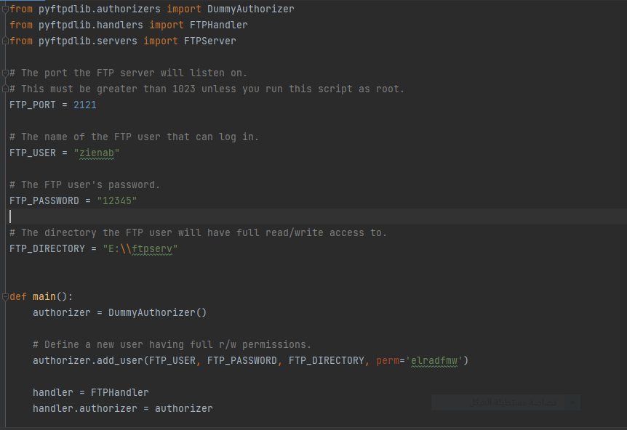FTPServer: كلاسات خاصة بإنشاء السيرفر

تعريف رقم ال port ومعلومات الدخول والتي تتضمن (اسم المستخدم، كلمة المرور) والمجلد الذي ستحفظ فيه الصورة التي سيجري رفعها من قبل ال client

تعريف التابع main والذي من خلاله يتم انشاء ال server

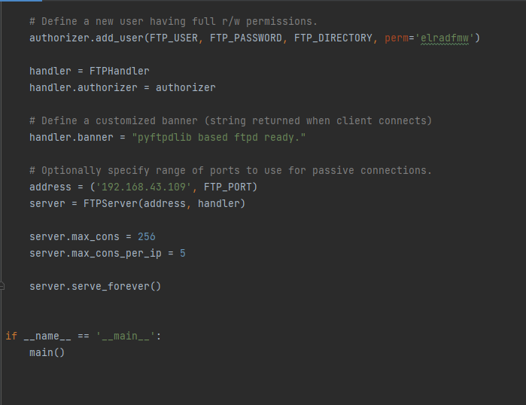

**2.1.15. الـ client**

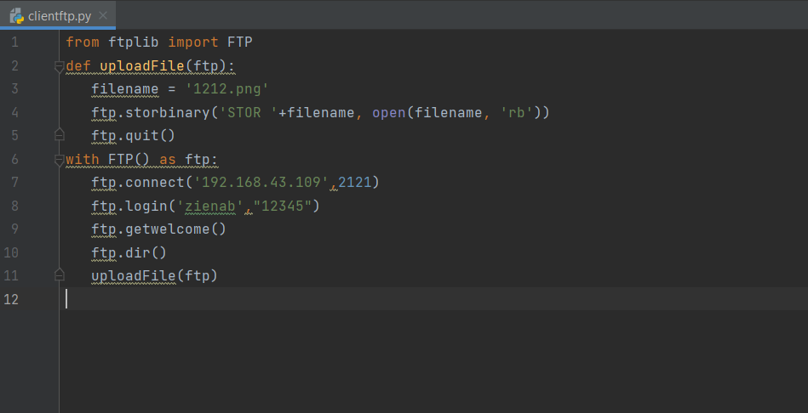تعريف زبون يقوم بإنشاء اتصال مع السيرفر ويقوم برفع صورة

**2.15. النتائج والمناقشة:**

عندما يتم تشغيل السيرفر فإنه يتنصت على العنوان 192.168.43.109 وعلى البورت 2121

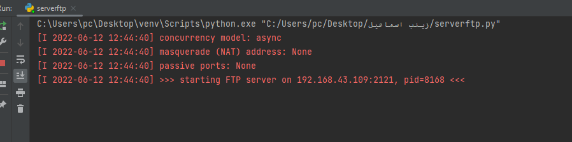

الصورة التي قمنا برفعها:



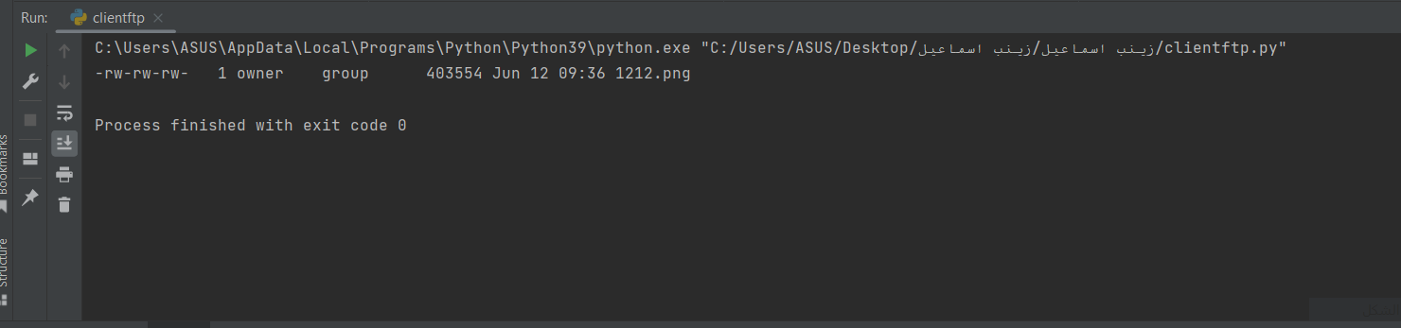بعد رفع الصورة يظهر لدينا

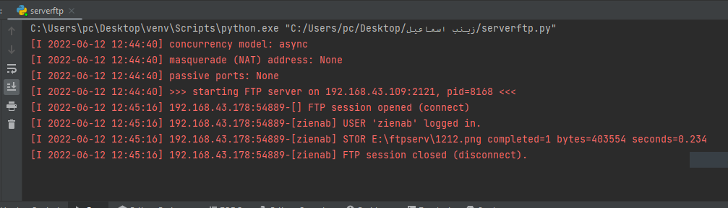يعطي السيرفر التقرير التالي:

**16. الاستنتاجات والتوصيات:**

تم تصميم FTP في السبعينيات. في ذلك الوقت، كانت الإنترنت شبكة مغلقة ولم يكن الأمن مصدر قلق كبير. عند استخدام FTP في البيئات الحديثة مع بوابات NAT وجدران الحماية وقوائم وصول Cisco، يمكن أن تنشأ مشاكل، سواء كنت تستخدم الوضع النشط أو الخامل. غالبًا ما يستخدم بروتوكول نقل الملفات (FTP) للتطبيقات ذات المهام الحرجة على شبكة الإنترنت العامة، وهو على الأرجح خطأ. كانت هناك محاولات عديدة لجعل FTP أكثر أمانًا. تتسبب هذه المحاولات في حدوث مشكلات في استكشاف الأخطاء وإصلاحها وفشل أيضًا في إصلاح مشكلة الأمان الأكثر وضوحًا مع FTP، وهي إرسال اسم المستخدم وكلمة المرور كنص واضح. تتوفر العديد من بدائل FTP، بما في ذلك SCP وSFTP وWebDAV.

**.5المراجع:**

|  |  |
| --- | --- |
| Wells, Terri. A Brief Introduction to FTP. Aug. 30, 2006. <http://webhosting.devshed.com/c/a/Web-Hosting-Articles/A-Brief> Introduction-to-FTP. | [1] |
| Feinler, Elizabeth, "Internet Protocol Transition Workbook”, Network Information Center, SRI International, March 1982. | [2] |
| Parikka, Thomas, J. FTP Transfer Modes: ASCII vs. Binary. Mar. 18, 2008 <http://www.rhinosoft.com/newsletter/NewsL2008-03-18.asp> | [3] |
| Doowon Kim, Jinsuk Baek “fFTP: a fast file transfer protocol for home N-screen platform” springer , 02 october,2017. | [4] |
| K. Swetha, Spavin Kalyan “A Modified Tiny Asymmetric Encryption for Secure Ftp to Network “ 6th International Conference on advancing computing and communication system , 2020. | [5] |
| Vince Jerald A. Villamor “Modern file transfer protocol using lossless compression, lattice-based encryption, and a data integrity hashing function” The International Conference on Information Technology and Digital Applications. IOP Conf. Series: Materials Science and Engineering 482 ,2019. | [6] |